EL GENERAL DE LOS JESUITAS HACE BALANCE DE LOS CINCO AÑOS DE PONTIFICADO

Arturo Sosa, sj: "El Papa Francisco tiene una sensibilidad social que le sale por los poros"
"Es una bendición tener un hermano pontífice en este momento nada fácil de la historia"
Vatican News, 12 de marzo de 2018 a las 15:33

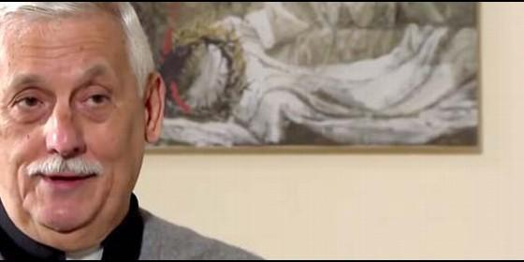
Arturo Sosa
RELIGIÓN | VATICANO
Suelo decir que la Compañía de Jesús desde sus orígenes no está preocupada por los números sino por la calidad. Ojalá fuéramos muchos, pero la mentalidad no es la de buscar gente
(Vatican News).- "El Papa tiene una sensibilidad social que le sale por los poros". El venezolando Arturo Sosa, sj., general de los jesuitas, repasa en esta entrevista los 5 años de pontificado de Francisco. "No nos toca a nosotros juzgar a un Papa, yo diría que habría preguntarle al Papa Francisco, si la Compañía ha colmado las expectativas del Papa", sostiene el religioso.
El 13 de marzo de 2018 se cumplen cinco años de la elección del primer Papa jesuita, del primer Papa proveniente de América Latina, del primer pontífice que no es nativo de Europa, Oriente Medio o Norte de África. Sesenta años atrás, Jorge Mario Bergoglio entraba en la Compañía de Jesús, el 11 marzo de 1958.
¿Cómo era la Compañía en los años jóvenes de Bergoglio? El padre Arturo Sosa Abascal, XXXI Superior General de los Jesuitas, elegido en 2016, responde a esta y a otras preguntas en esta entrevista para Vatican News.
Es una pregunta difícil para mí porque era un niño de diez años en ese momento, pero estaba estudiando en un Colegio de la Compañía en Caracas, Venezuela. Era un momento de esperanza hacia el Concilio: el Concilio estaba preparándose, era la etapa previa. Era una Compañía de Jesús al estilo de lo que se formó con la restauración en el siglo XIX. Sin embargo, surgían algunos elementos importantes que luego florecen con el Concilio. En concreto, en Europa surge una reflexión teológica profunda, con otra perspectiva, más abierta a los cambios que se veían en el medioambiente. En América Latina se empezaba a hablar de crear centros de acción e investigación social. El padre Janssens invitó a todas las provincias latinoamericanas a crear centros de reflexión, investigación y acción social, y se destinó a muchos jóvenes jesuitas al estudio de las ciencias sociales. Empieza la apertura hacia lo que hemos llamado luego la inculturación, en India, en África, en Asia. La Compañía empieza a tener interés en echar raíces en cada cultura.
Es un momento en que por fuera no se ven muchos cambios, pero sí hay esfuerzos para ir buscando la manera de enfrentar un mundo que se veía cada vez más complicado. Esa fue la etapa del padre Bergoglio. Se ordena durante el Concilio Vaticano II con la elección del padre Arrupe. Su vida apostólica inicia precisamente cuando todo esto eso sale hacia afuera y está dando frutos. En América Latina el Concilio fue una explosión de esperanza y la Iglesia sintió un viento fuerte que llevó a buscar nuevas vías para vivir la vida cristiana, y llevó a estar más comprometidos con la suerte de los pueblos. Era un periodo en que América Latina estaba buscando nuevas vías de desarrollo; era un momento muy entusiasmante para los jóvenes jesuitas de esa época, y para los que estaban alrededor de la Compañía de Jesús en ese momento.
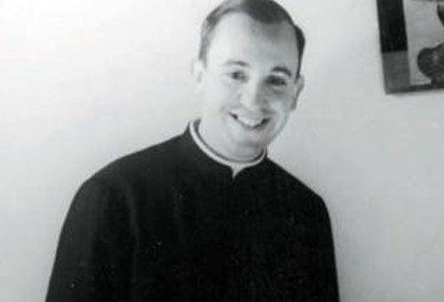
De más de 35.000 miembros en los años sesenta, a cerca de la mitad en nuestros días. Padre Arturo Sosa Abascal ¿por qué?
Es una pregunta también difícil porque no se puede dar "una" respuesta. Suelo decir que la Compañía de Jesús desde sus orígenes no está preocupada por los números sino por la calidad. Ojalá fuéramos muchos, pero la mentalidad no es la de buscar gente. Estamos preocupados por mantener la calidad de los jesuitas que deciden permanecer en la SI. La Compañía nació con diez, después creció, fue suprimida, después volvió a crecer, todo en circunstancias muy distintas. Además los crecimientos y decrecimientos han sido geográficamente muy disparejos, no es el mismo fenómeno en todas partes.
Hoy ciertamente somos menos y seremos menos en los próximos años por razones puramente demográficas. Pero esa demografía indica también otras cosas: por ejemplo, la disminución muy fuerte es en Europa y EE.UU y el crecimiento muy fuerte en África, Asia meridional y pacífico. Esto porque Europa ha vivido un proceso muy complejo de secularización, lo que tiene un efecto, y ha vivido también un proceso demográfico muy distinto, es decir, hoy son muchos menos los jóvenes en Europa de los que había hace cincuenta años, lo que hace que incluso las universidades se planteen si pueden seguir o no. Lo mismo podemos decir de los EE.UU. En cambio la demografía en América Latina o África o Asia es distinta: son continentes predominantemente jóvenes, con la diferencia de que los católicos son minorías, es decir, son muchos elementos.
Por otra parte, diría que si nosotros tomáramos las obras apostólicas que la Compañía de Jesús tenía bajo su responsabilidad cuando eran 35 mil jesuitas, y cuántas tenemos ahora, son más ahora que antes, porque hemos aprendido a colaborar. Hemos aprendido a que nosotros no podemos hacer las cosas solos: ni podemos ni queremos hacerlas solos; y aprendimos que la Compañía vive porque es capaz de generar otras dinámicas, y que es posible, en vez de tener un colegio con treinta o cuarenta jesuitas, tener una red con veinte colegios y tienes los mismos 30 jesuitas, con otras muchas otras personas que participan en la misma misión: es otro estilo. En eso también suelo repetir que ésta es la Compañía De Jesús, es decir que quien se va a ocupar de esto, es el Señor Jesús.
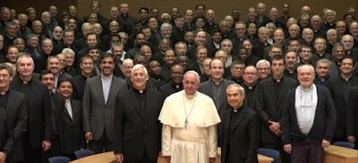
Papa Francisco en la investidura de Sumo Pontífice: ¿ha colmado las expectativas de la Compañía?
No nos toca a nosotros juzgar a un Papa, yo diría que habría preguntarle al Papa Francisco, si la Compañía ha colmado las expectativas del Papa. La Compañía de Jesús nació para ponerse al servicio de la Iglesia a través de lo que el Papa considera que son los puntos en los que la Compañía puede ayudar mejor con la misión de la Iglesia.
Ciertamente hemos querido hacer un esfuerzo para apoyar a este Papa como lo hicimos con los anteriores, desde el Concilio Vaticano II que es ese punto de referencia tan importante para nosotros, pues con el Papa Pablo VI hubo una estrechísima colaboración. Papa Pablo VI en concreto pidió a la Compañía trabajar en el tema de la secularización, de la expansión cultural y en el enraizamiento en otras culturas. Igual, en el largo pontificado de Juan Pablo II, la compañía estuvo tratando de ayudar lo más posible a lo que fue esa visión más misionera que Juan Pablo II quiso tener en la Iglesia, y, por supuesto, con el Papa Francisco nos sentimos llamados a apoyar esa línea con la que ha insistido tanto, que está muy en el corazón de los jesuitas, que es el tema del discernimiento. Ha insistido en que la Iglesia debe ser capaz de discernir cómo Dios actúa en la historia y cómo nosotros podemos acompañar a ese proceso. Nos lo dijo en la Congregación General, ojalá que podamos contribuir con que la Iglesia sea una Iglesia con mayor capacidad de discernimiento, más sinodal, más capaz de buscar las orientaciones de hoy, con mayor integración de la Iglesia en ese proceso.
¿En qué se hace evidente que estamos ante un Papa Jesuita?
Este tema es clave: creo que el Papa se caracteriza por esa libertad que hace posible el discernimiento, que son elementos medulares de la espiritualidad ignaciana que los jesuitas tratamos de vivir. Su insistencia en la oración, en el estar realmente cerca de la persona de Jesús, que no es sólo de los jesuitas, también de todo cristiano, pero hay un modo de hacerlo muy específico que marca a la Compañía en su formación.
También su extraordinaria sensibilidad social: el Papa tiene una sensibilidad social que le sale por los poros, algo que fue desarrollado por la Compañía desde los inicios, sobre todo tras el Concilio, con esa vinculación entre la promoción de la fe y la lucha por la justicia social, el diálogo con todas las culturas, la apertura al mundo. El Papa se caracteriza por ser una de la pocas figuras mundiales que de verdad está pendiente del mundo en un sentido muy amplio y que toma en consideración sobre todo la gente y los pueblos que más están sufriendo, y el sufrimiento del planeta. Creo que en el haber tomado esa línea - que a nadie le gusta - en defensa de la naturaleza y biodiversidad del planeta, se muestra una persona que ha estado en lo que la Compañía ha tratado de hacer en los últimos cincuenta años.
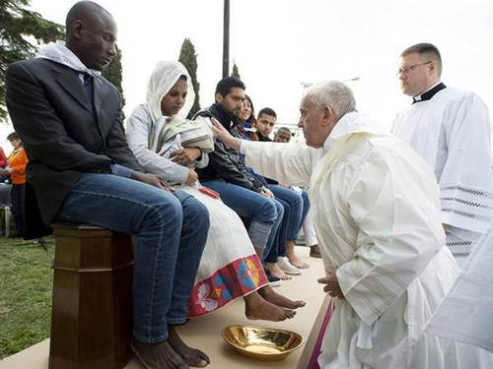
El Santo Padre en sus viajes apostólicos reserva usualmente un espacio para encontrarse con sus hermanos miembros de la Compañía de Jesús: ¿aún hoy hay un vínculo especial?
Esta entrevista es con ocasión de recordar los sesenta años de su entrada al noviciado y eso crea un vínculo que aunque él tiene bastante tiempo de obispo y ahora de Papa, no se pierde. Ese aire de familia está allí y nos hace bien a todos. A él, las veces que lo he encontrado con grupos de jesuitas, se le nota que le gusta sentirse en medio a los hermanos jesuitas. Y para nosotros también es una bendición tener un hermano que está cumpliendo esta función tan importante en la Iglesia, que no es nada fácil en este momento de la historia y mucho menos como la ha enfrentado el Papa Francisco. Es una manera de reconocer que existe un vínculo y una manera de decirnos mutuamente que contamos unos con otros. Lo disfrutamos, pues, cuando uno se reúne con la familia siempre es muy sabroso.
http://www.periodistadigital.com/religion/vaticano/2018/03/12/arturo-sosa-sj-religion-iglesia-dios-jesus-papa-francisco-aniversario-compania-de-jesus-pablo-vi-concilio-presencia-juan-oablo-ii-potifice-africa-asia-evangelio.shtml

